|  |  |
| --- | --- |
| Practica 2. | Creación de una nueva Solución ( Enlace transparencia apartado ¿Qué es un proyecto de datos? |

5.[Solución y proyectos](https://youtu.be/4O2K734q6Ao)

Concepto de aplicación en velneo. En primer lugar tenemos la solución ( carpeta en un disco duro de aplicaciones) Esa carpeta puede tener un proyecto de datos y el proyecto de aplicación donde crearemos formularios, grid, …

El proyecto de aplicación hereda el proyecto de datos, esto hace que desde el proyecto aplicación podamos usar las tablas del proyecto de datos ( tablas).

En cuanto a espacio en disco, tenemos que podemos crear una carpeta por cliente, de forma que con la misma aplicación podemos darle servicio a múltiples clientes.

Velneo utiliza una infraestructura SAS, que es implementada de esta forma. Cada uno de los clientes tendrán sus datos almacenados en una carpeta cliente independiente.

La forma de unir ambos mundos es a través del concepto de instancia

. Una instancia es la configuración del servidor indicando el proyecto de datos para el cliente 1 donde va a guardar la información también existe la instancia de aplicación, que es el punto de entrada a través del cual el usuario final accede a la aplicación que hayamos construido.

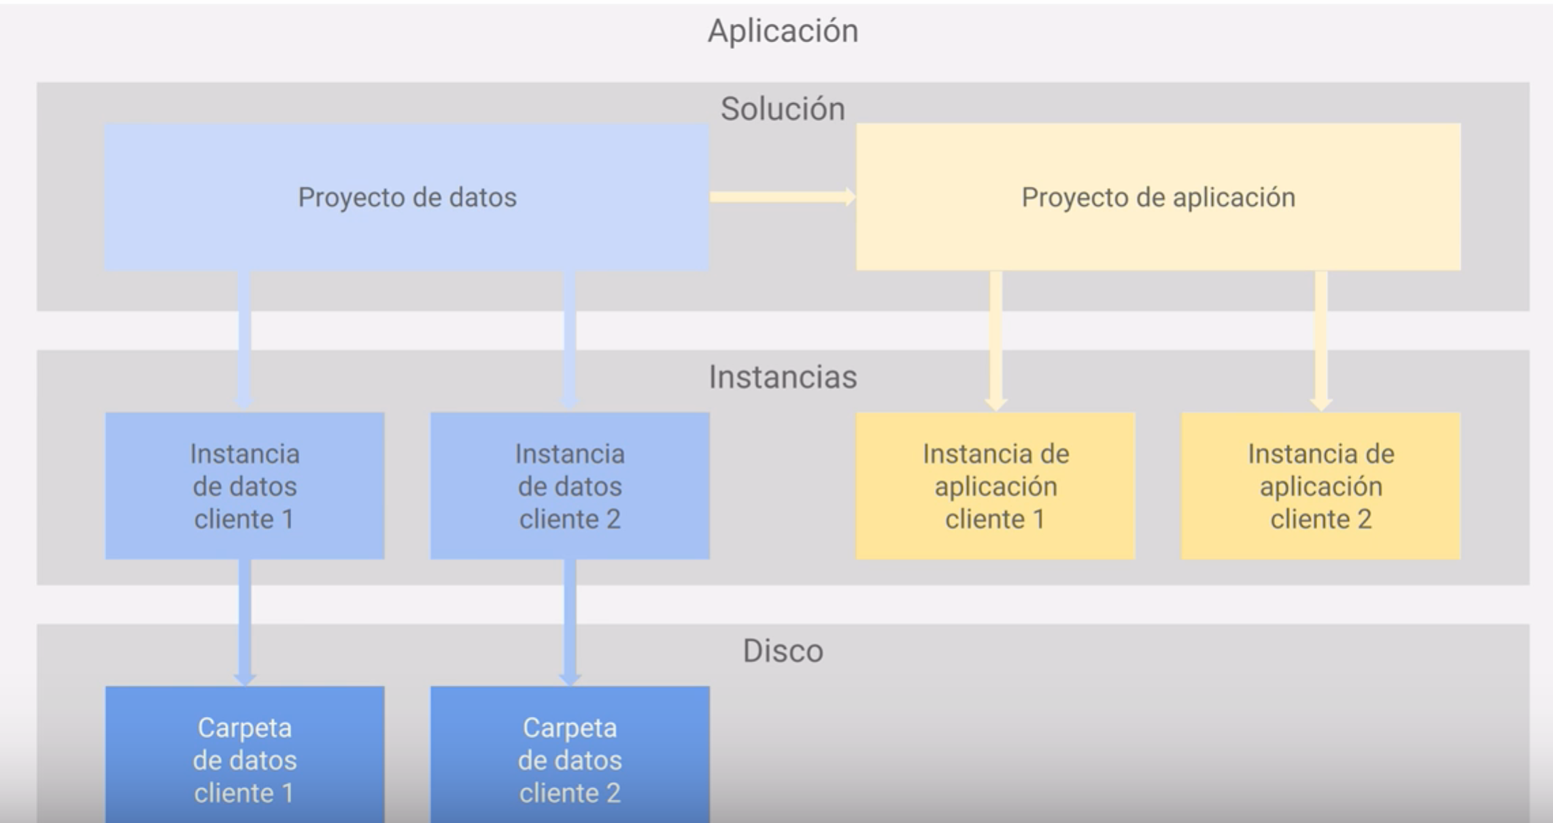

6.[Creando la solución y los proyecto](https://youtu.be/pJIRkr5--WI)

Comenzamos el desarrollo de la aplicación, abrimos el editor de velneo vDevelop.Lo primero que haremos es maximizar la pantalla y añadimos algunos de los docks, dándolo al botón derecho:

Explorador de proyectos

Explorador de inspectores

Para dejarlo ya configurado, ya que el editor recordará la próxima vez que se inicie como lo hemos configurado.

Nos conectamos al servidor con el botón izquierdo arriba:

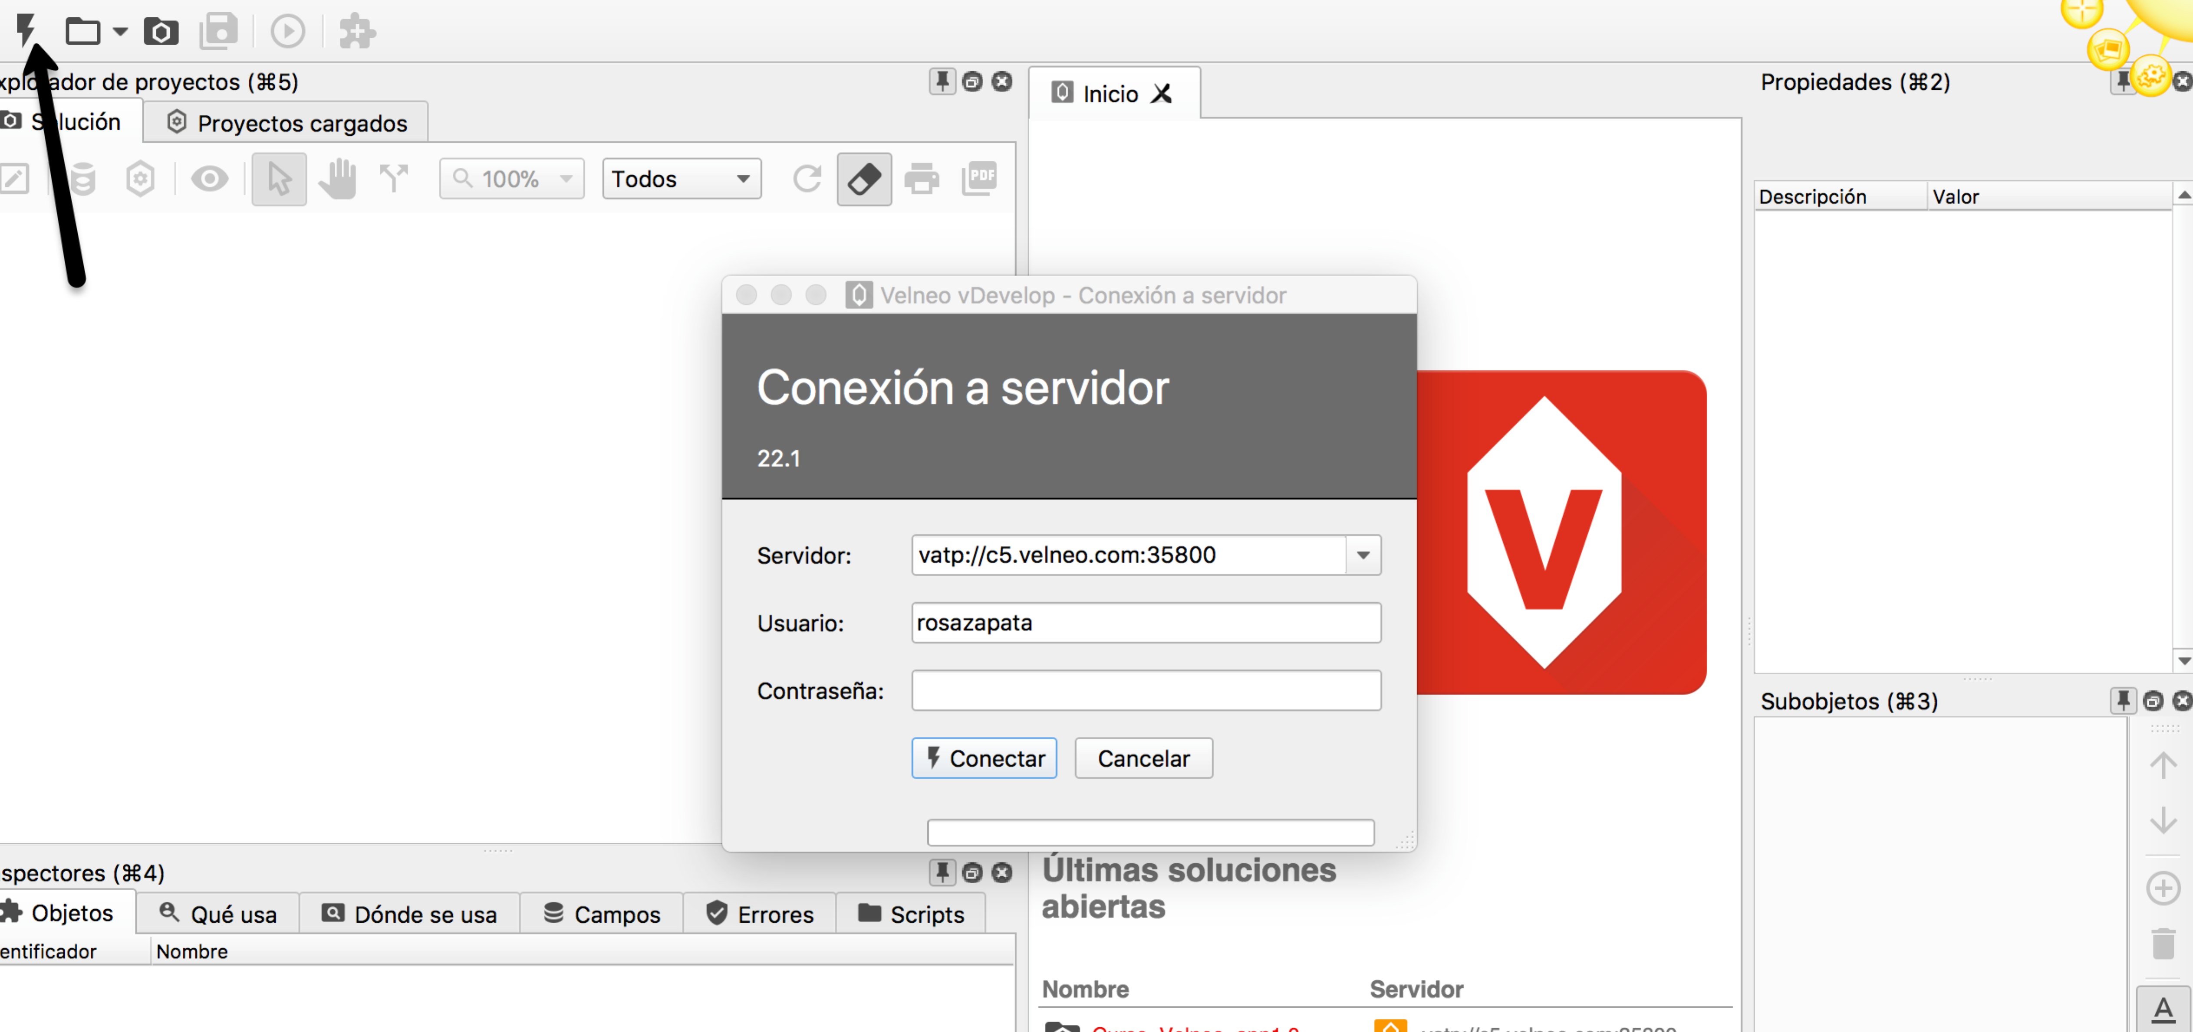

Creamos la nueva solución, en nuestro caso llamaremos la aplicación SGE+nombre, por ejemplo, SGERosa ( en mi caso)

Crearemos también los dos proyectos ( de datos y de aplicación) e utilizaremos el sufijo app ( para aplicación) y dat ( para el de datos).Esto nos ayudará a saber donde se ha creado cada objeto.

Al incluir el tick de “compartido” significará que la aplicación puede ser en un futuro heredada en otras aplicaciones. Por tanto, es conveniente marcarlo.

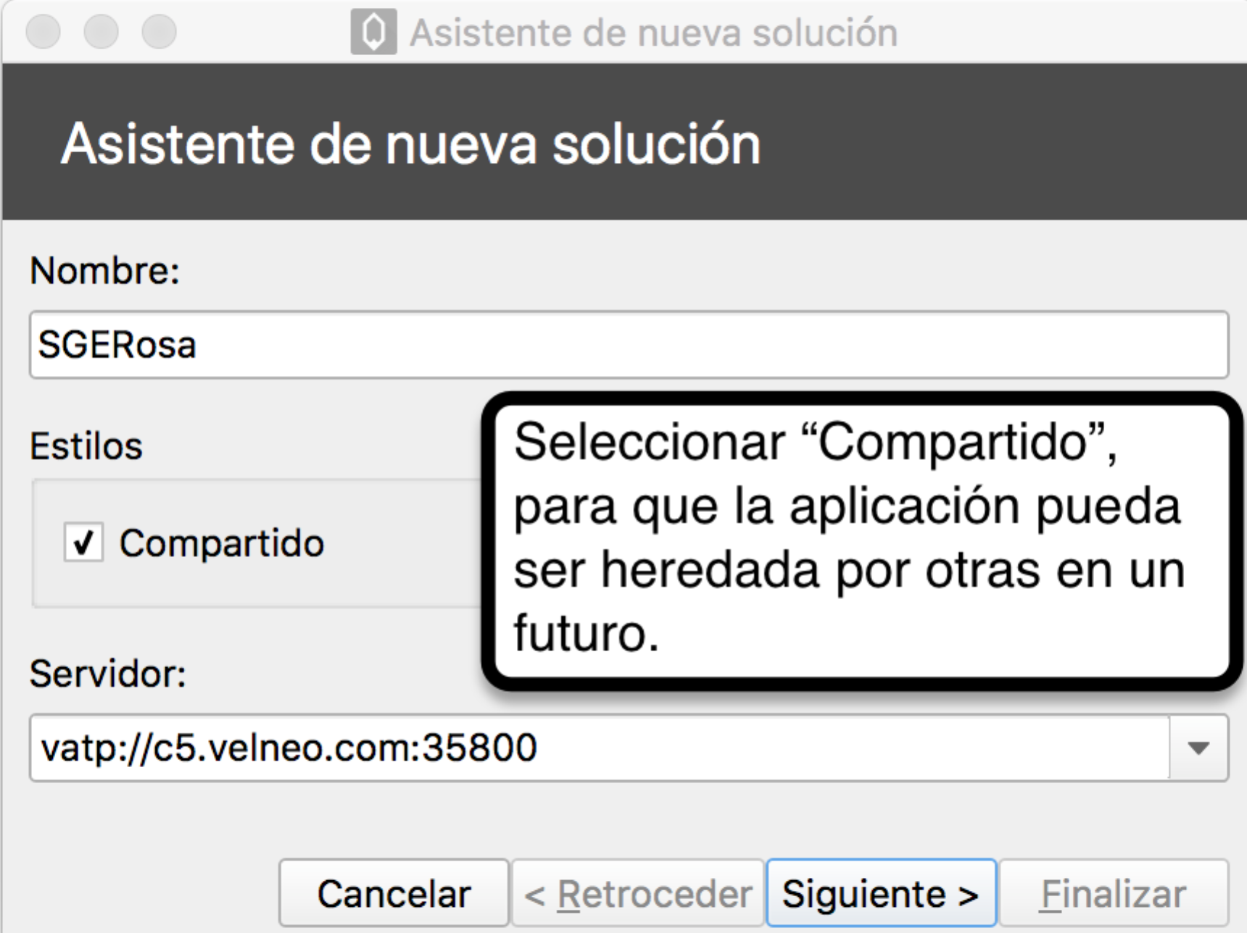

Se pueden añadir más idiomas, aunque lo podremos hacer a posteriori.

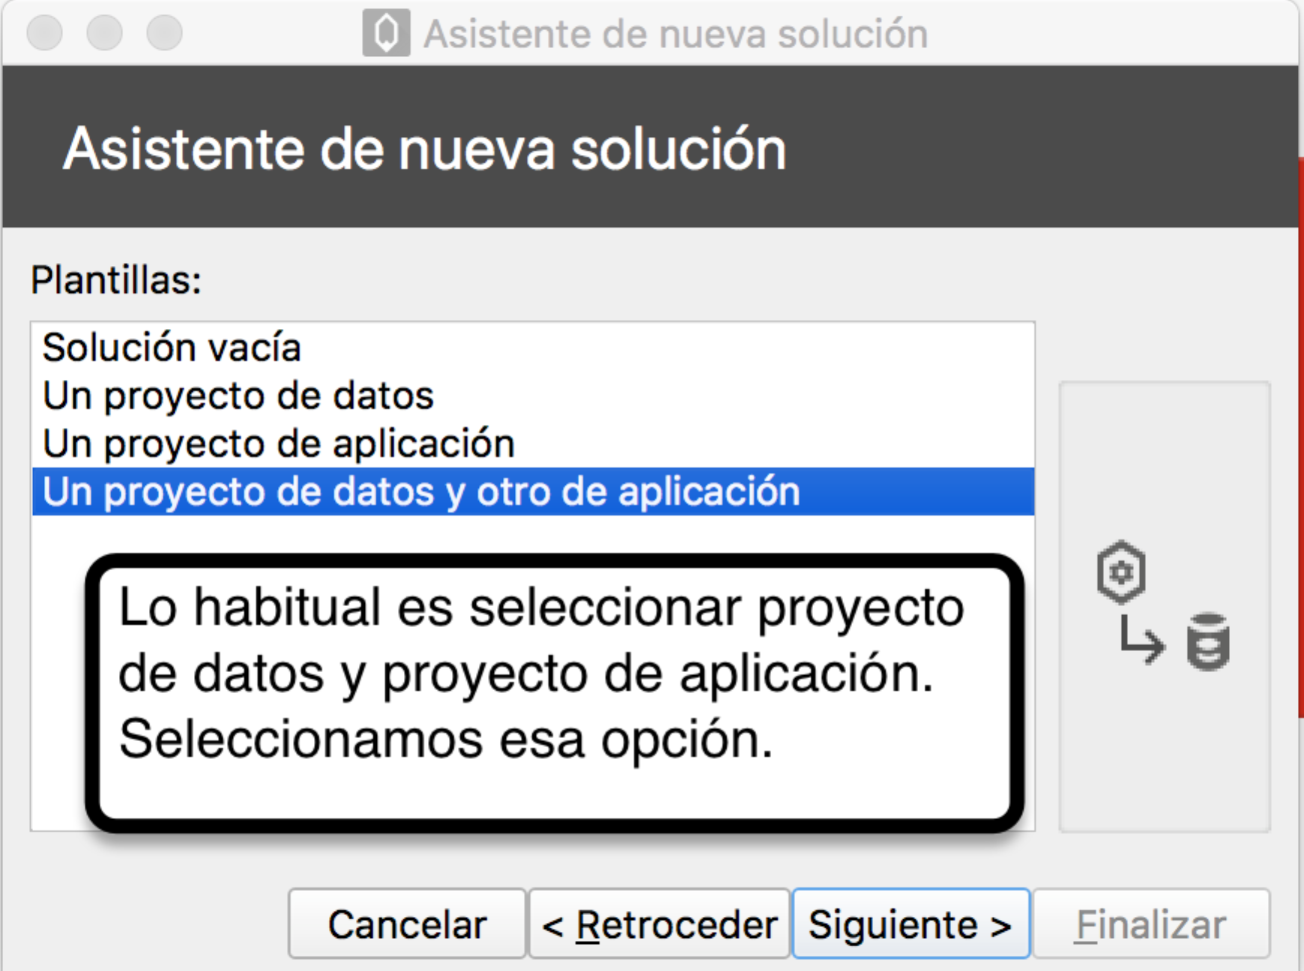

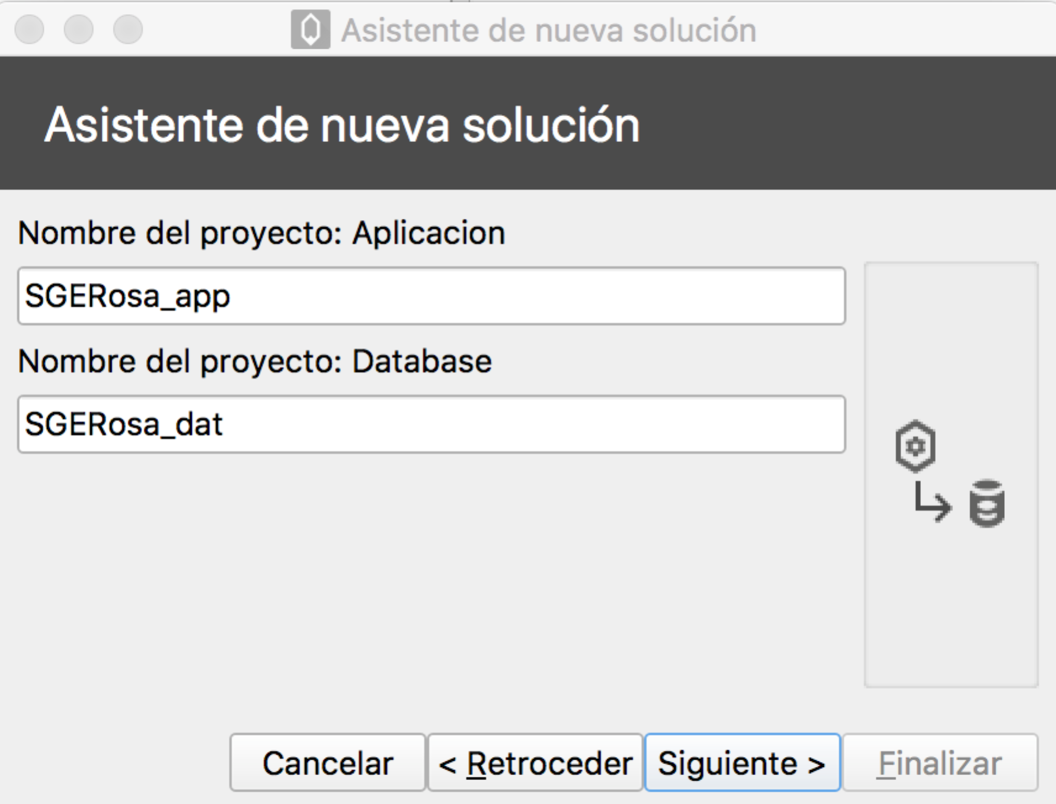

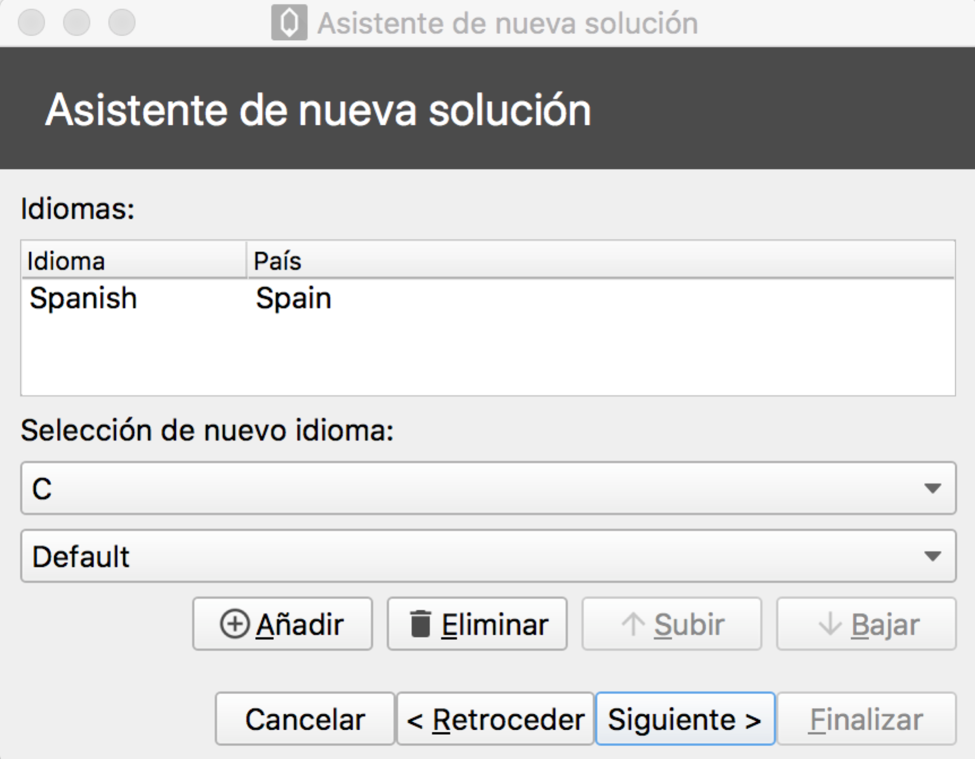

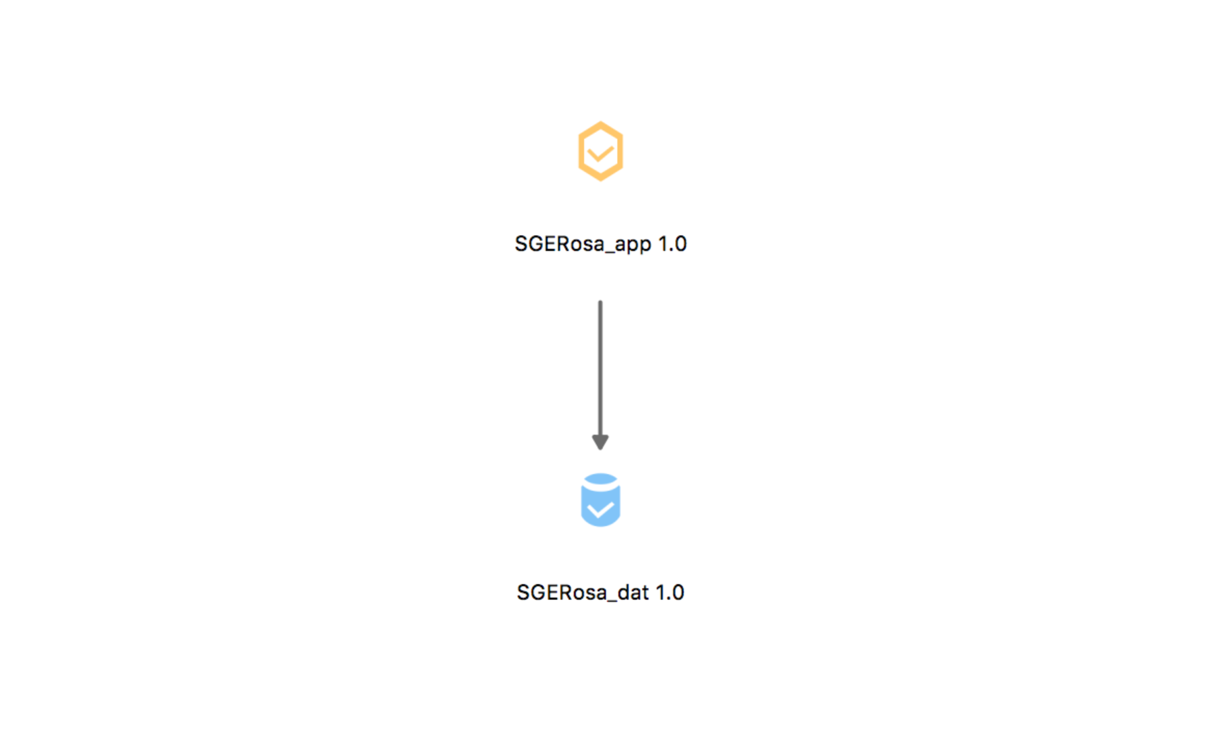

Una vez creada la solución, tendremos los dos proyectos, para ir a cada parte hay que darle doble click en cada uno de ellos.

Una vez creado, vemos que tenemos un proyecto de datos que está vacio y un proyecto de aplicación que por defecto tiene 3 objetos por defecto.

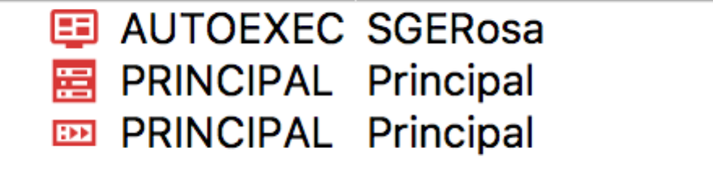

Hay que añadirle un alias en cada proyecto, puede ser el mismo.De esta forma ya hemos creado la solución y los proyectos de datos y aplicación. Vemos además, que hay una flecha que significa que el proyecto de aplicación a datos, es decir el proyecto aplicación hereda el proyecto de datos.

En proyecto->Configuración:

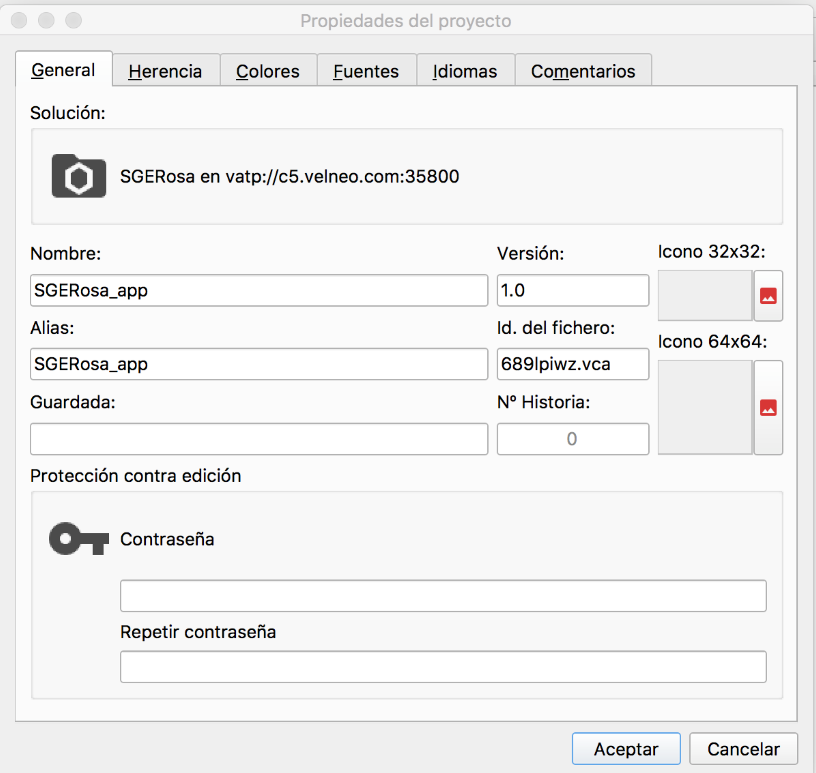

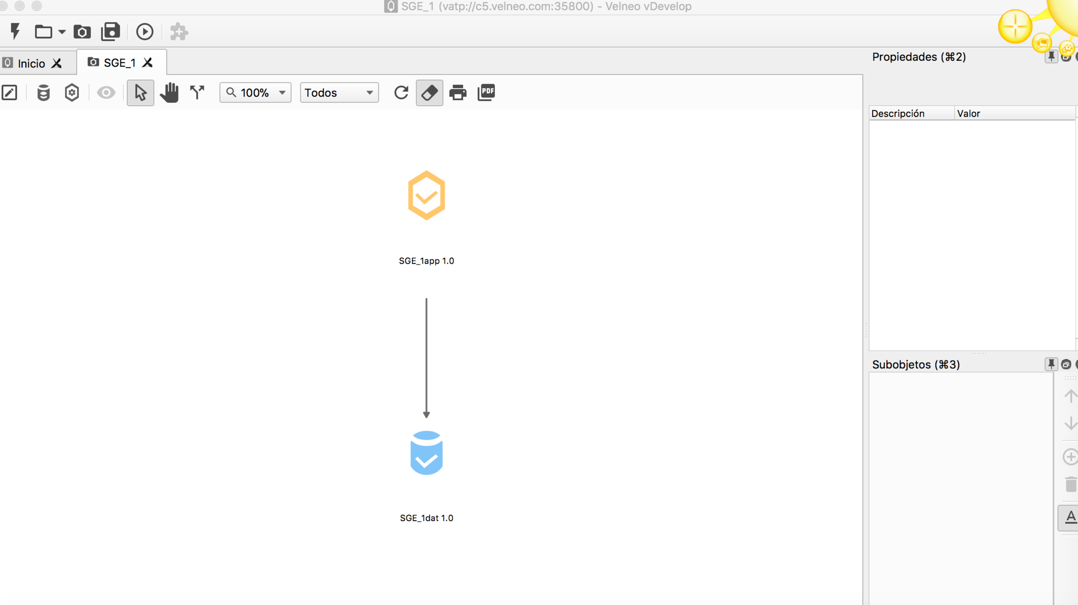

Una vez creada la solución y las dos aplicaciones ( la de datos y la de aplicación) aparecerá la siguiente pantalla.

ERRORES :

1. En el acceso a vDeveloper, “Error: no hay licencias disponibles”.

